Anexo III: Metamodelo EER

Para la realización del metamodelo entidad-relación extendido, se creó un modelo con la herramienta EMF (Eclipse Modelling Framework) para lo cual se realizaron una serie de diagramas. Los diagramas realizados son los siguientes:

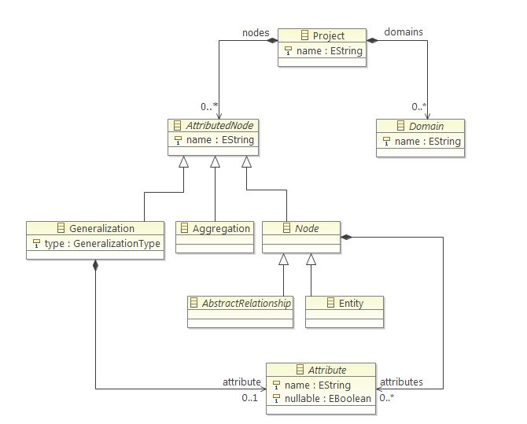Figura III.1: Diagrama Project.ecorediag

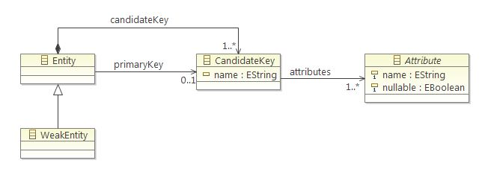 Figura III.2: Diagrama Entity.ecorediag
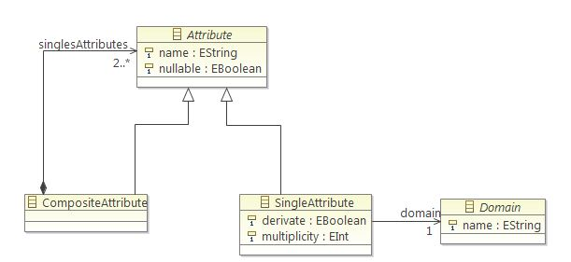
Figura III.3: Diagrama Attribute.ecorediag

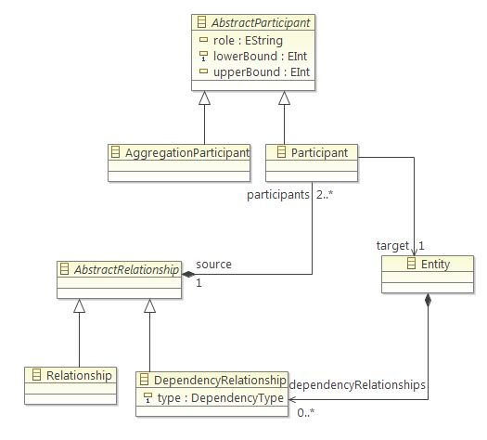
Figura III.4: Diagrama Relationship.ecorediag

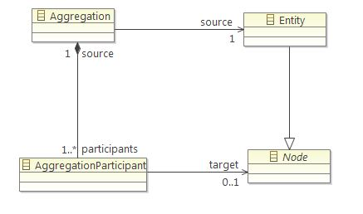
Figura III.5: Diagrama Aggregation.ecorediag

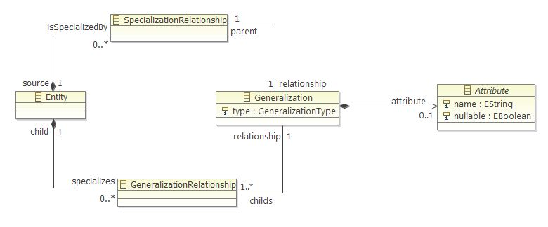
Figura III.6: Diagrama Generalization.ecorediag

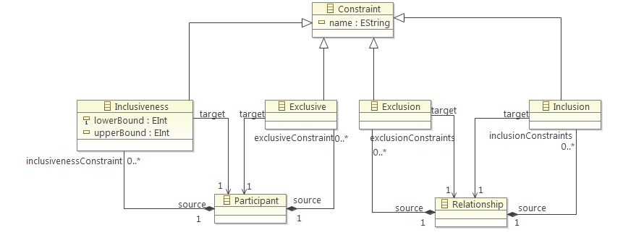
Figura III.7: Diagrama Constraint.ecorediag

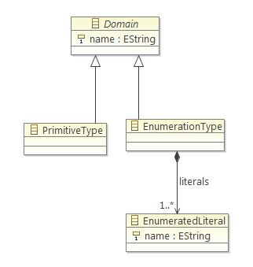
Figura III.8: Diagrama Domain.ecorediag

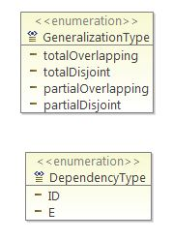
Figura III.9: Diagrama Types.ecorediag

Además de los diagramas, se genera un modelo ecore que es el que contiene todos los elementos, atributos y relaciones entre elementos, que está dispuesto en forma de árbol y que es el que se utiliza durante las etapas siguientes de la generación del plugin. El modelo es el siguiente:
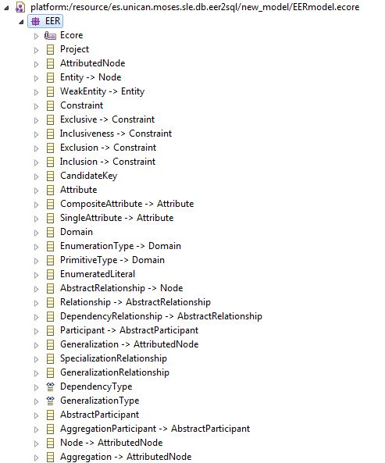

Figura III.10: Modelo EERmodel.ecore

Todos estos diagramas se pueden encontrar en la carpeta model del proyecto es.unican.moses.sle.db.eer2sql.

